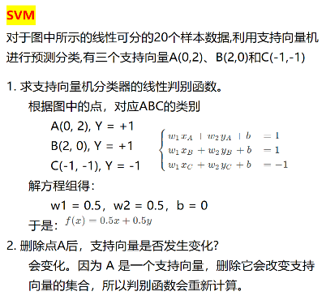
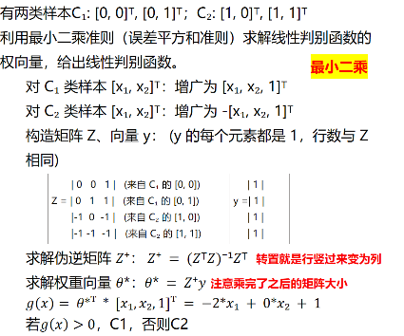
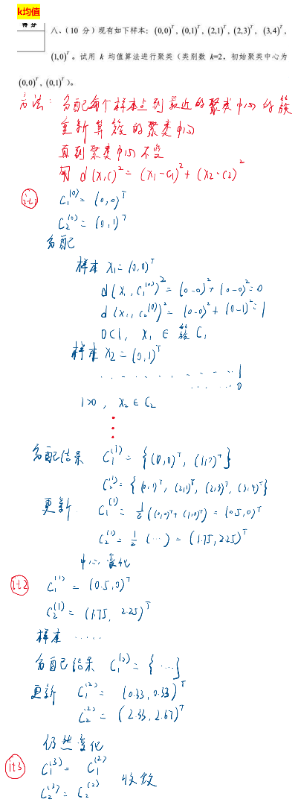
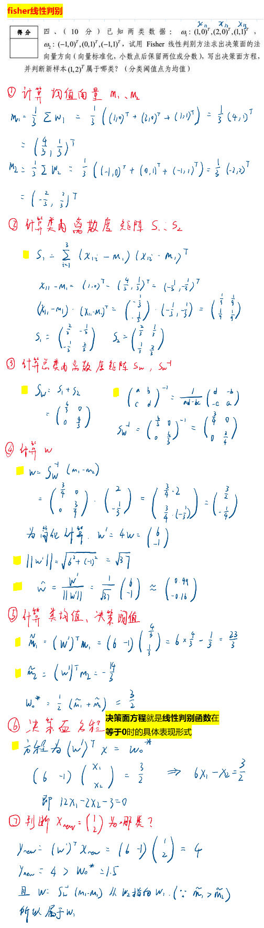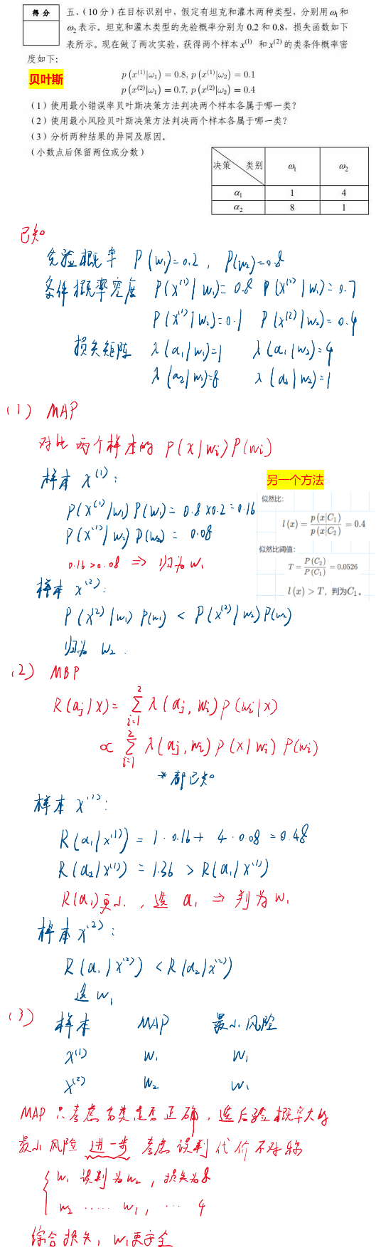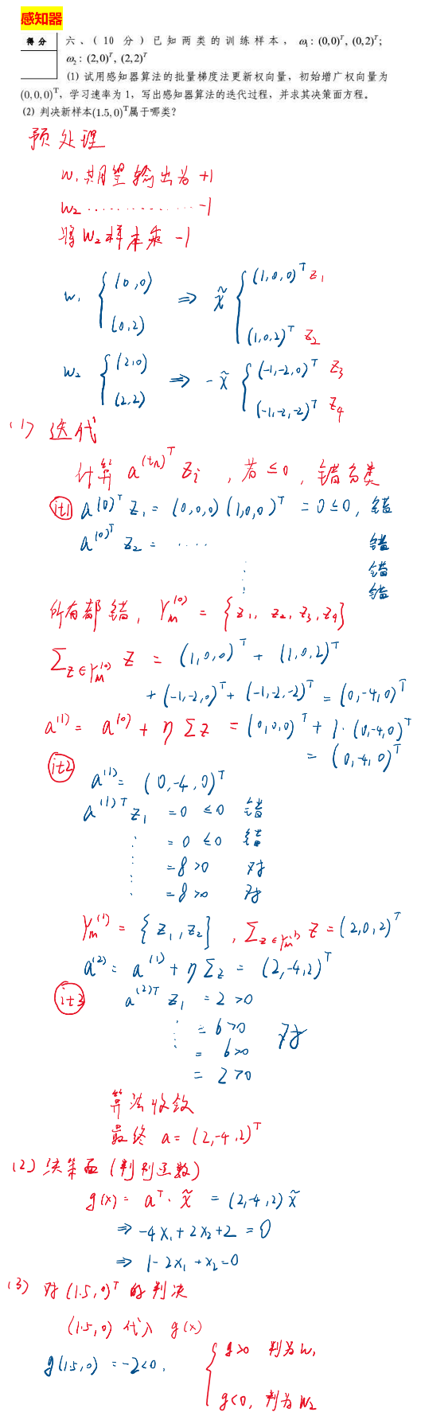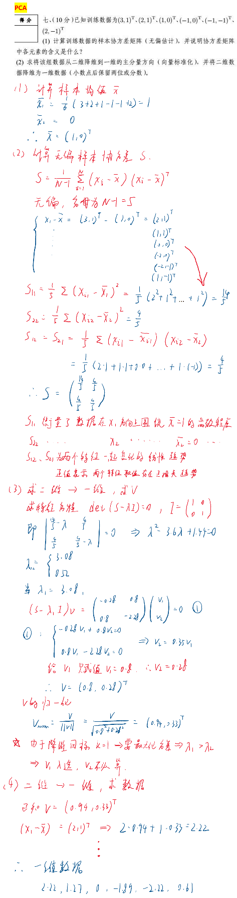
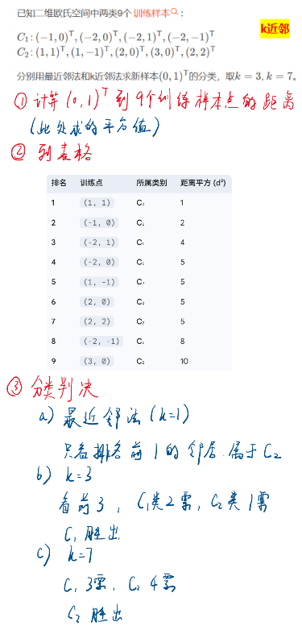
模式识别（非人工智能领域决策技术，包括感知、决策、行动）：依据事物的特征进行概念归类的过程。识别的基础是认知，识别的本质是分类。广义线性化：低维空间中的非线性分类问题向高维空间映射，转化为线性分类问题。贝叶斯分类器的训练：先验+类条件。最小错误率（后验概率最大）：后验+似然比。最小风险（条件风险最小），决策的数量和样本类别的数量不一定相等。线性分类器规律：找准则函数+极小值。正态分布贝叶斯决策，当各类的协方差矩阵（对角线方差，其余协方差）相等并且是对角矩阵时，判别函数是一个线性判别函数。在多元正态分布中，区域的中心由均值来决定，分布的离散程度由协方差矩阵来决定。样本中能够用于识别的某个重要特性称为特征，样本转化为特征表达后的整体构成特征空间（由向量空间和集合空间来表达）。参数估计：已知或者假定类条件概率密度具有某种确定的分布形式，用具有类别标签的训练集对概率分布的参数进行估计。非参数估计：不知道或者不假定类条件概率密度的分布形式，直接用具有类别标签的训练集中来估计样本的概率分布情况。结构风险：一个训练好的分类器在面对未知样本时分类错误的概率。经验风险：错误分类训练集中样本的比例。贝叶斯估计：将参数看作具有某种概率分布的随机变量 极大似然估计（对数便于求导）：将参数看作确定的量，只是其取值未知。有（无）监督学习：从给定（没有给定）类别标签的训练样本集中学习分类决策规则。评判有监督学习的训练样本集的优劣；评判无监督学习结果的样本集的优劣依据紧致性准则：紧致性好的样本，样本的类内相似度远大于类间相似度。产生维数灾难根本原因： 训练样本数量不足。泛化能力：训练好的分类器对未知新样本正确分类的能力。过拟合：过分追求训练样本集中样本的分类正确性，导致分类器泛化能力降低。分类器训练：在已经确定分类器模型和样本特征的前提下， 通过某些算法找到最优参数的过程。统计模式识别（都是）：将样本转换成多维特征空间中的点，再根据样本的 特征取值情况和样本集的特征值分布情况确定分类决策规则。结构模式识别：抽取的不是一系列数值型的特征，而是将样本结构上的某些特点作为类别和共同的特征，通过结构上的相似性来完成分类任务。线性不可分：各类分布区域的凸包有相交；各类分布区域由不连通的子区域构成。绝对可分：样本集中的每一个类，都有一个线性判别函数，把属于这一类和不属于这一类的样本分开。两两可分：判别函数是在两个类别中选边站。最大值可分：每一个类别都对应一个判别函数，一个样本将被划分到取值最大的判别函数对应的类别。线性判别函数的几何意义：样本x到决策边界的距离r正比于判别函数G（x）的值，符号代表位于决策边界的正侧还是负侧。线性分类器（朴素贝叶斯不是）：线性判别函数及所对应的分类决策规则构成了线性分类器。线性分类器训练的一般思路：1.寻找准则函数2.通过求准则函数的极小值求得最优解。感知器（无反馈内部状态，多路输入单路输出，阈值置1），线性可分，结果不唯一支持向量机基本思想：分类面在两类训练样本的中间，而且分类间隔最大，提出了最优超平面的思想。VC维：衡量一类函数所具有的分类能力，其值为这类函数能够打的两分类样本集中最大样本数量。VC维越大，置信风险越大，结构风险越大，泛化能力越差。结构风险：一个训练好 的分类器在面对未知样本时分类错误的概率；经验风险（最小化）：错误分类训练集中样本的比例。降低结构风险（不能准确算出）：1.增加训练样本2.选择VC维低的分类器形式。支持向量机线性不可分：1.异常点干扰2.非线性分类。线性支持向量机的特点：1.求取最大分类间隔的线性判别函数转化解最短权向量的二次规划问题2.所有样本都在分类间隔区域外，即判别函数的绝对值大于等于1。支持向量最靠近分类边界惩罚因子c:对异常点的容忍程度，c越大，容忍度越低。核函数的作用：可以在低维空间中直接计算高维空间中的向量内积，而无需进行向量从低维空间到高维空间的映射。Fisher判别的基本思想：选择投影方向，使得两类样本投影的均值之差尽量大，而是类内的离散程度尽量小。最佳方向为分界面法线，n维映射到1维。K近邻分类（下限贝叶斯分类器，监督学习）的K的大小的选择：当N有限时，k越大,分类错误率越低，但x的k个近邻范围越广，则P(Wi|X)和P(Wi|X’) 的偏差也就越大，分类结果的随机偏差也就越大，因此k需折衷选择N越大，分类错误率越低，但计算复杂度和存储复杂度迅速增加，而错误率降低的速度很慢，代价巨大。快速K近邻基本思想：将原始样本集组织为分层的树形结构，计算待分类样本到样本集中样本的距离时，先利用三角关系考虑某一组样本是否有计算的必要。如无必要，则该组样本全部不参与计算，从而大幅度地减少k近邻分类器的计算量。压缩近邻分类器基本思想：通过对原始样本集中样本的删减，寻找到一个分类效果与原始样本集相当、但样本数量更少的新样本集，从而同步提升近邻算法在速度和存储量两方面的性能。PCA核心思想：样本集在各个不同的方向上进行投影，其方差是不同的，方差越大的方向，包含的信息量越大，就越是整个样本集分布特性的“主成分”。简述主成分分析和特征提取的异同：1. 思路相似，都是希望通过某种线性变换，将问题从原始高 维特征空间映射到低维特征空间2. 求解目标不一样，主成分分析的目标使找到整个样本集特征方差最大的方向，特征提取的目标是找到是类别可分性最好的方向。简述特征提取和特征选择：1.特征提取：通过线性变化，得到一组新的特征。2.特征选择：从D个特征中挑选出最有效的d个特征，并满足一个代表类别可分性的准则函数，使其取得最大值。聚类：将样本集中的样本按照相似的程度划分成不同的类，“无遗漏的”、“无重复的”。聚类流程：1.选定特征2.确定相似度3.设定聚类准则4.选择聚类算法5.聚类结果评估。样本间距离：欧式距离；类间距离：重心距离。分支定界法依赖于准则函数构造时的一个特性： 准则函数值对特征数量具有单调（递增）性，不一定比穷举法小。类别可分性度量，代替分类正确率的其它的准则函数，应满足：1.与分类正确率有单调关系：准确函数值越大，分类准确率越高，也就是类别可分性越好2. 特征独立时，具有可加性3. 具有度量特性4. 对特征数量具有单调性，新加入的特征不会使准则值减小。初始聚类中心的选取会影响k均值聚类（动态聚类）的结果。神经元的模型参数：包括每个输入的加权权重和激活阈值。DBSCAN算法中，边界点是指在给定的邻域内样本点的个数大于阈值的点简述神经网络学习：根据给定的训练集，通过某种算法去调节神经元之间的连接关系，以及每个神经元的模型参数，使得网络输入输出之间的映射关系，能够符合真实样本的特点。误差反馈学习规则：以神经元实际输出与期望输出之间的误差作为产生学习信号的来源，学习目标就是通过逐步递推修正权向量，使误差逐步较少直至消失。Hebb学习规则：与x的期望输出无关，即权向量不依据输出误差调节，是一种典型的无监督学习。逐层更新规则（只能是前馈）：从输入层开始，以当前神经元参数为基础，计算神经元输出，并将上一层的输出作为下一层的输入，逐层实现所有神经元输出状态的更新。竞争学习规则：在同一层中，接收相同输入的神经元，只有输出最大的一个在竞争中获胜，可以调整权向量，其它神经元不调整权向量。概率型学习规则：不把网络的输出看作是一个确定的输出值，而看作为一个随机变量，其取值有 一定的概率分布，而这种分布在外部调节下，随着网络内部状态的演化逐步趋近一个平衡态。
⚠️调节哪些以下部分可以对神经网络的性能造成影响A. 阈值 B. 权值 C. 激活函数 D. 隐层单元⚠️神经网络的输入输出关系由哪些因素决定？ A. 网络结构 B. 激活函数 C. 偏置量 D. 输入权向量⚠️深度学习是⼀种⼈⼯神经⽹络⽅法，属于机器学习范畴。深度学习⾃适应地从标注样本中学习可辨识的特征。⚠️期望风险（Expected Risk）的上界通常由 经验风险加上一个 置信范围/复杂度惩罚项 给出。这个上界是统计学习理论（特别是VC理论）的核心成果，它建立了模型在训练集上的表现（经验风险）和在未知数据上的真实表现（期望风险）之间的桥梁。⚠️多层神经网络的学习基础是反向传播算法。该算法通过计算模型预测值与真实值之间的误差，然后将这个误差信号从输出层反向逐层传播，并依据此误差来迭代地、微小地调整网络中每一层的连接权重，最终目标是使整个网络的预测误差最小化。⚠️卷积神经网络的核心结构由交替堆叠的卷积层和池化层组成，最后，这些提取出的高级特征被展平并送入全连接层，以完成最终的分类或识别任务。⚠️支持向量机（SVM）的核心原理是寻找一个能将不同类别数据分隔开的最佳决策边界（即“超平面”），其“最佳”体现在这个边界与两边最近的数据点（即“支持向量”）之间有最大的间隔。对于线性不可分的数据，它通过“核技巧”将数据映射到更高维空间，从而在这个新空间中找到一个线性超平面来完成划分。
️模式识别的两个核心任务是**分类和回归**。️特征提取是从原始数据中获取**有效信息/关键特征的过程，常见方法包括主成分分析（PCA）和卷积神经网络（CNN）**。⚠️监督学习需要利用带**标签的样本进行训练，而无监督学习依赖数据的内在**结构。⚠️K近邻（K-NN）算法通过计算样本间的**距离来判断类别，常用距离度量包括欧氏距离和曼哈顿距离**。⚠️支持向量机（SVM）的核心思想是寻找**间隔最大化的分类超平面，当数据线性不可分时需引入核函数**。⚠️决策树的构建过程基于**特征选择准则，常见算法包括ID3、C4.5**和CART。⚠️卷积神经网络（CNN）的三大核心操作是**卷积、池化和全连接**。⚠️循环神经网络（RNN）的**循环连接结构使其适合处理时序/序列数据，长短时记忆网络（LSTM）通过遗忘门、输入门、输出门**门控机制缓解梯度消失问题。⚠️生成对抗网络（GAN）由**生成器和判别器组成，训练时两者通过对抗博弈**过程优化参数。⚠️生物特征识别包括**指纹识别、人脸识别、虹膜识别等典型应用，其本质是模式识别中的分类/验证**问题。⚠️迁移学习通过复用**预训练模型的参数，解决小样本场景下的数据不足问题，常见策略包括微调（Fine-tuning）和特征提取（Feature Extraction）**。⚠️模式识别的核心是通过算法实现对数据的自动化**分类与识别**。⚠️特征工程包括特征提取和**特征选择，常用降维方法有主成分分析（PCA）和线性判别分析（LDA）**。⚠️监督学习的损失函数衡量**预测值与真实值的差异，常见分类损失包括交叉熵损失**。⚠️K-means算法的目标函数是最小化**簇内样本距离平方和，其初始簇中心的选择会影响聚类结果**。⚠️朴素贝叶斯算法假设特征之间**相互独立，适用于高维稀疏数据**场景（如文本分类）。⚠️Adaboost通过调整样本**权重实现弱分类器的迭代优化，最终结果是弱分类器的加权**组合。⚠️CNN的卷积层通过**卷积核提取图像的局部/层次化特征，池化层的作用是降低维度/防止过拟合**。⚠️Transformer模型的核心是**自注意力机制，其优点是并行计算和长距离依赖建模**。⚠️半监督学习结合**标注数据和未标注数据，常见方法包括基于生成模型/半监督SVM**（如伪标签法）。⚠️医学图像分析中的**图像分割任务需要对像素级区域进行分类，常用模型是全卷积网络（FCN）**（如U-Net）。⚠️小样本学习的核心技术包括**元学习和度量学习，旨在通过少量（1-shot/5-shot）**样本完成新类别识别。⚠️模式识别的两大核心任务是**分类和回归**。⚠️特征向量的维数约简方法中，无监督降维常用**PCA（主成分分析），有监督降维常用LDA（线性判别分析）**。⚠️监督学习、无监督学习和**半监督学习是模式识别的三大经典范式，其中半监督**学习需利用少量标注数据和大量未标注数据。⚠️K-means算法通过最小化**簇内平方和（WCSS）来优化聚类效果，其缺陷是可能陷入局部最优解**。⚠️支持向量机（SVM）的核心思想是寻找**间隔最大化的最优分类**超平面。⚠️隐马尔可夫模型（HMM）包含**隐藏状态之间的状态转移概率和隐藏状态到观测值的**观测概率两类参数。⚠️卷积神经网络（CNN）的**卷积层用于提取图像局部特征，池化**层用于降低特征图维度并增强鲁棒性。⚠️Transformer架构的核心组件是**自注意力机制，其作用是计算输入序列中各元素之间**的相关性。⚠️手写数字识别属于模式识别中的**分类问题，而房价预测属于回归**问题。⚠️生物特征识别（如指纹、人脸识别）的核心步骤包括特征提取、特征匹配和决策判断。⚠️模式识别系统通常包括数据采集、预处理、特征提取与选择、**分类器设计**和分类决策等环节。⚠️常见的模式识别方法有**监督学习、无监督**学习和半监督学习。⚠️在监督学习中，**支持向量机（SVM）**是一种基于核函数的分类算法，它通过寻找最优超平面来实现数据的分类。⚠️决策树是一种基于**特征选择**的分类算法，它通过构建树形结构来进行分类决策。⚠️神经网络是一种模拟人脑神经元结构的分类算法，其中**多层感知机（MLP）**神经网络是一种常用的前馈神经网络。⚠️在模式识别中，**查准率是指分类器正确识别的样本数占总样本数的比例，而查全率**是指分类器正确识别的正样本数占实际正样本数的比例。⚠️为了避免过拟合，可以采用**交叉验证**方法对数据进行划分，以评估分类器的泛化能力。⚠️主成分分析（PCA）是一种常用的特征提取方法，它通过将数据投影到**方差最大**方向上，来实现数据的降维。⚠️在图像识别领域，**LeNet（或其他如AlexNet、VGG等）**是一种常用的卷积神经网络架构，它通过卷积层和池化层来提取图像的特征。⚠️在语音识别中，**隐马尔可夫模型（HMM）**是一种基于概率模型的识别方法，它通过建模语音信号的概率分布来进行语音识别。⚠️模式识别中的“监督学习”是指在有**标记数据**的情况下，通过学习来识别数据模式。⚠️在模式识别中，**特征提取**是从数据中提取有助于识别的属性或信息的过程。⚠️模式识别中的“分类器”是用于对数据进行**分类**的算法或模型。⚠️在模式识别中，评估分类器性能的常用指标包括准确率、**查全率**和F1值。⚠️模式识别中的“过拟合”是指模型在训练数据上表现很好，但在**未知**数据上表现很差的现象。⚠️在模式识别中，**交叉验证**是一种用于评估分类器性能的技术，它通过将数据集分成多个子集来进行训练和测试。⚠️模式识别中的“无监督学习”是指在没有**标记数据**的情况下，通过学习来识别数据模式。⚠️在模式识别中，**特征选择**是指选择最有用的特征以提高分类器性能和效率的过程。⚠️模式识别中的“聚类”是一种将数据分组的方法，其中每个组称为一个**簇**。⚠️在模式识别中，**欠拟合**是指模型在训练数据和未知数据上都表现不佳的现象。神经网络的基本组成单元是**神经元（或神经节点）**，它接收输入信号并经过激活函数处理后产生输出。⚠️在反向传播算法中，误差通过**链式求导**法则从输出层逐层传递到输入层。⚠️常用的激活函数包括 Sigmoid、ReLU（或 Tanh） 和 LeakyReLU。⚠️为了防止过拟合，可以在训练时使用**正则化**技术（如 Dropout 或 L2 正则化）。⚠️卷积神经网络（CNN）中，**卷积层用于提取局部特征，池化层**用于降低特征图维度。⚠️循环神经网络（RNN）的变体**LSTM（或 GRU）**通过门控机制解决了长程依赖问题。⚠️优化算法 Adam 结合了**动量（Momentum）**和 RMSProp 的思想。⚠️批量归一化（BatchNorm）的作用是加速训练并减少对**初始权重**的敏感度。⚠️损失函数**交叉熵损失（Binary Cross-Entropy）常用于二分类问题，Softmax 损失（Categorical Cross-Entropy）**常用于多分类问题。⚠️在自注意力机制中，Query、Key 和 Value 是通过**线性变换（或矩阵乘法）**操作生成的。 常见的参数估计方法（如最大似然估计和最小二乘法）。与之相反，非参数估计方法（如核密度估计和K近邻法）。

